ANEXO TÉCNICO No. 6

EL INSTITUTO NACIONAL DE CANCEROLOGÍA, EMPRESA SOCIAL DEL ESTADO - INVITA A PRESENTAR PROPUESTAS PARA LA ADQUISICIÓN DE LOS ELEMENTOS Y SERVICIOS PARA LA RENOVACIÓN DE LA TECNOLOGÍA DE LOS DISPOSITIVOS DE LECTURA PARA EL SISTEMA DE CONTROL DE ACCESO EN LAS SALAS DE CIRUGÍA, YODOTERAPIA, TAMO, ACORDE A ESTA INVITACIÓN, SUS ANEXOS Y EL CONTRATO QUE SE CELEBRE PARA EL EFECTO.

- LUGAR DE ENTREGA DEL BIEN O PRESTACION DEL SERVICIO

Todos los sistemas solicitados serán instalados en las instalaciones del Instituto Nacional de Cancerología ubicado en la Calle 1 No.9-85, en la ciudad de Bogotá D.C, en los servicios de salas de cirugía, TAMO, yodoterapia, y correspondencia.

El INC indicara donde deberán llegar los puntos de datos en rack para conectar los equipos
Los equipos deben ser compatibles e integrables con el sistema y software instalado actualmente en el INC.

El INC indicara donde se instalaran los equipos revisando la viabilidad de rutas para el cableado, centralizar los equipos activos (switches) para la conexión de los dispositivos que conforman el sistema de control de acceso.

2. DESCRIPCION DE LA UBICACIÓN DE LA INSTALACION DE LOS BIOMETRICOS:

- SALAS DE CIRUGÍA 3 PUERTAS (INGRESO SALAS – VESTIER HOMBRES – VESTIER MUJERES)

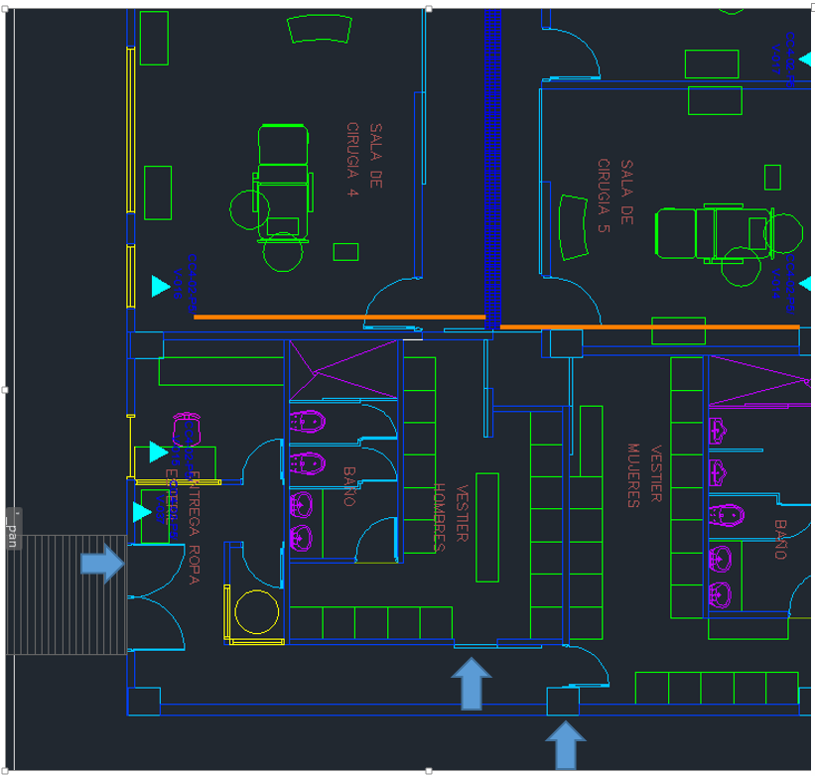

TAMO 2 PUERTAS (Funcionarios - Apoyo logístico)

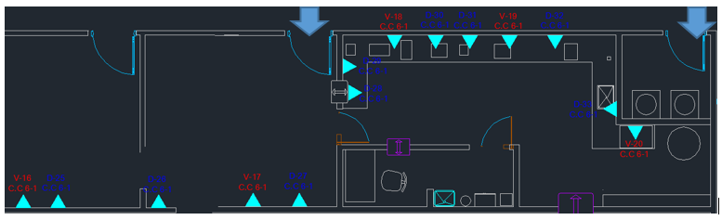

- YODOTERAPIA 3 PUERTAS (INGRESO POR PASILLO DE HABITACIONES – PUERTA DE INGRESO SALA DE ESPERA – INGRESO EDIFICIO DE PATOLOGÍA)

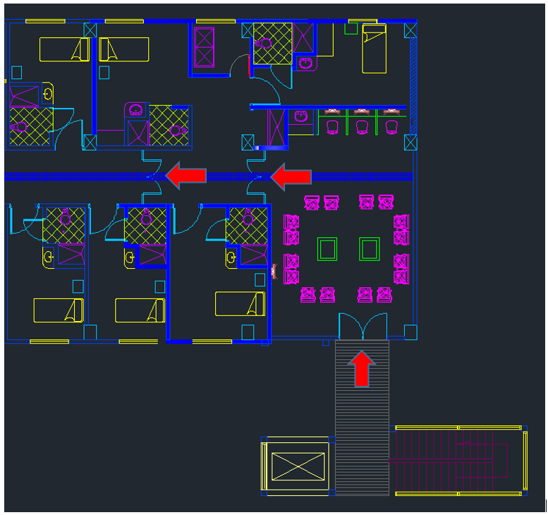

CORRESPONDENCIA ENTRADA FUNCIONARIOS.

